SIGAD
Sistema web inteligente para la gestión, clasificación, análisis y consulta de documentos empresariales.
Desarrollo de Aplicaciones Empresariales
Chat por Documento

Universitaria Tecnológica de Santander
Docente: Wilson Castaño Galviz
Integrante: Javier Andrés Núñez Sánchez

Chat por Documento

1. Objetivo
SIGAD permite conversar en lenguaje natural con un documento. Esta evidencia demuestra el funcionamiento del modo "chat por documento": la consulta se acota al archivo elegido, se ofrecen preguntas predeterminadas, la IA responde solo con lo que dice ese documento, cita la fuente de donde extrae el dato y mantiene una conversación (hilo) separada por cada documento.

2. Funcionamiento del chat por documento
- 1. Acceso. Desde el listado de documentos, el botón 💬 de cada fila abre la consulta con ese documento ya seleccionado. También se llega desde el detalle con el botón "💬 Consultar en el chat".
- 2. Ámbito de la consulta. La barra superior muestra "Consultando sobre:" con el nombre del documento, su categoría y el aviso de que la IA responde SOLO con el contenido de ese archivo. El hilo de conversación inicia vacío.
- 3. Preguntas predeterminadas. El chat ofrece seis sugerencias para el documento: "Resume este documento", "¿De qué trata este documento?", "¿Qué valores o montos aparecen?", "¿Qué fechas menciona?", "¿Quiénes aparecen?" y "¿Hay algo sobre pagos pendientes?". Al hacer clic en una sugerencia, la pregunta se envía automáticamente.
- 4. Respuesta acotada. La IA responde únicamente con información del documento seleccionado, indicando la intención detectada y su confianza, y citando la fuente [n] de donde se extrae el dato. Con "Resume este documento" se obtiene el resumen analítico del archivo.
- 5. Hilos por ámbito. Cada documento tiene su propia conversación. Al cambiar de documento se muestra el hilo de ese ámbito y, al volver, el hilo anterior permanece intacto.
- 6. Ámbito general. El botón "✕ Quitar documento" regresa a "Todos los documentos", donde las sugerencias pasan a ser consultas sobre el repositorio completo.
- 7. Limpieza por ámbito. El botón "🗑 Limpiar conversación" borra solo el hilo del ámbito actual (el del documento seleccionado o el general), sin afectar los demás.

3. Evidencias capturadas
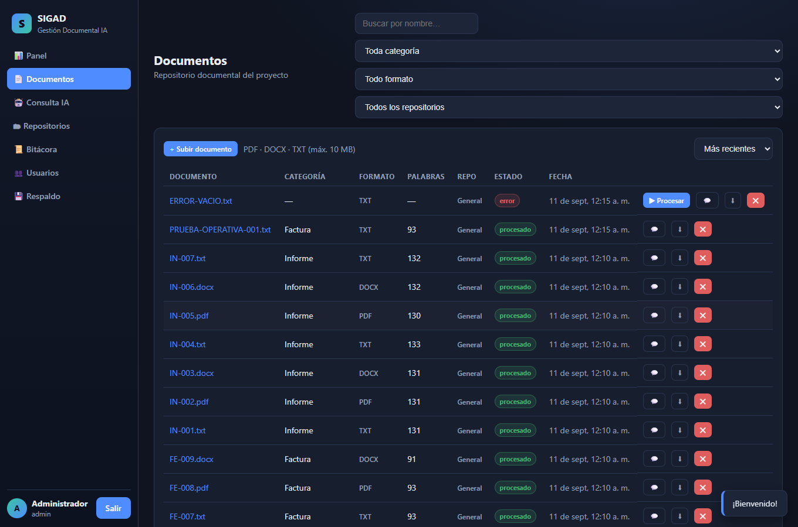
Captura 13 · Listado de documentos con el botón 💬 para consultar cada archivo.
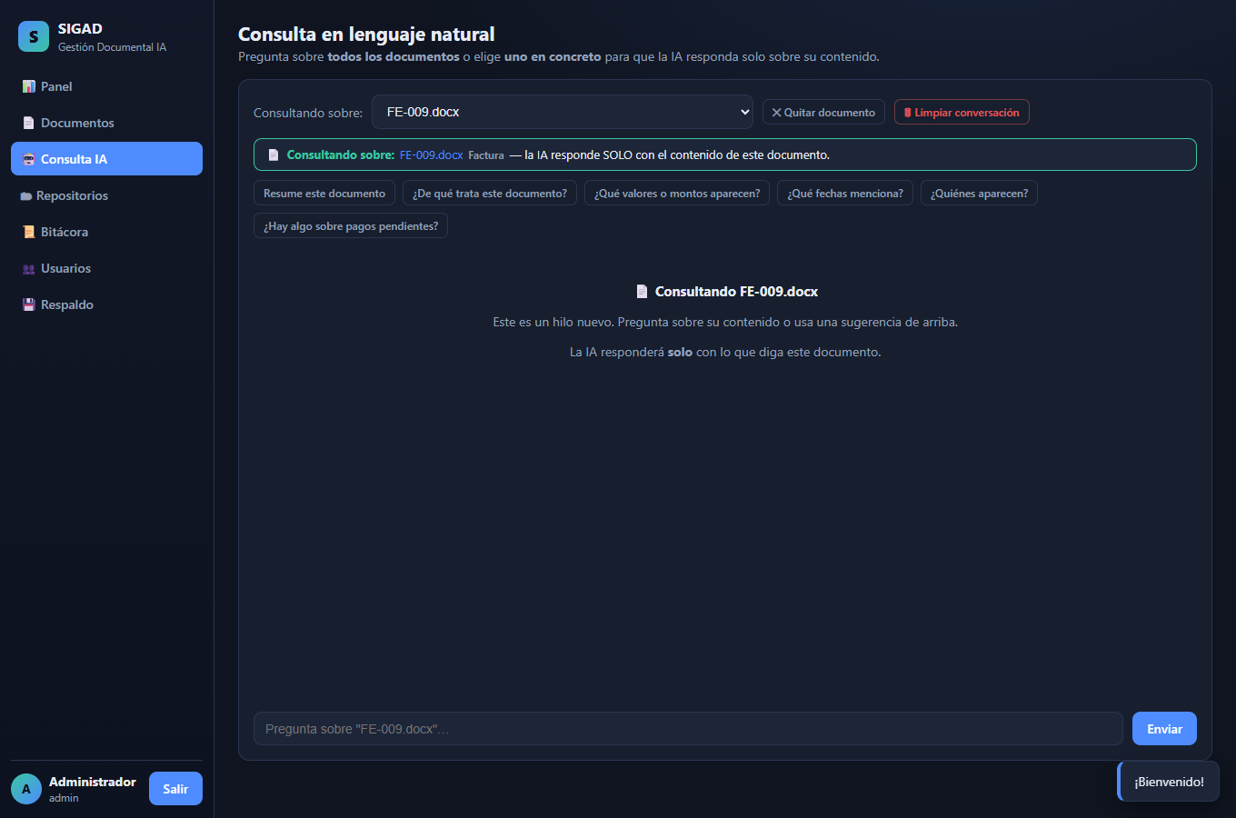
Captura 14 · Chat con el documento preseleccionado: ámbito, categoría, aviso y preguntas predeterminadas.
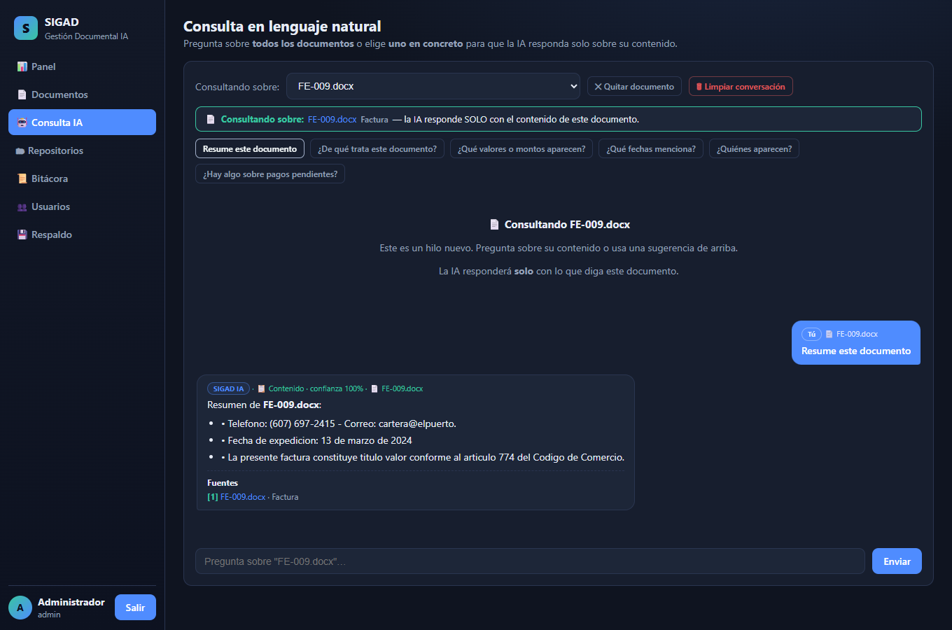
Captura 15 · Respuesta a la sugerencia "Resume este documento": resumen analítico con intención, confianza y fuente citada.
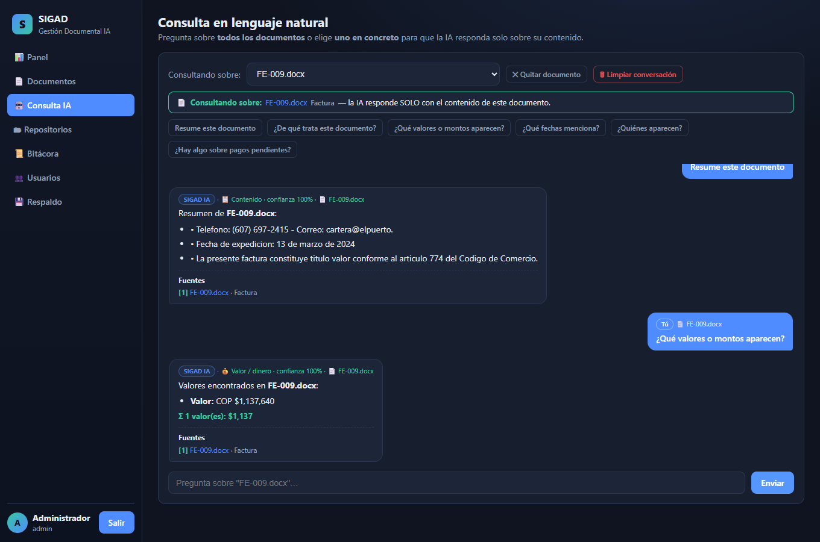
Captura 16 · Consulta "¿Qué valores o montos aparecen?": respuesta con las cifras del documento y su fuente.
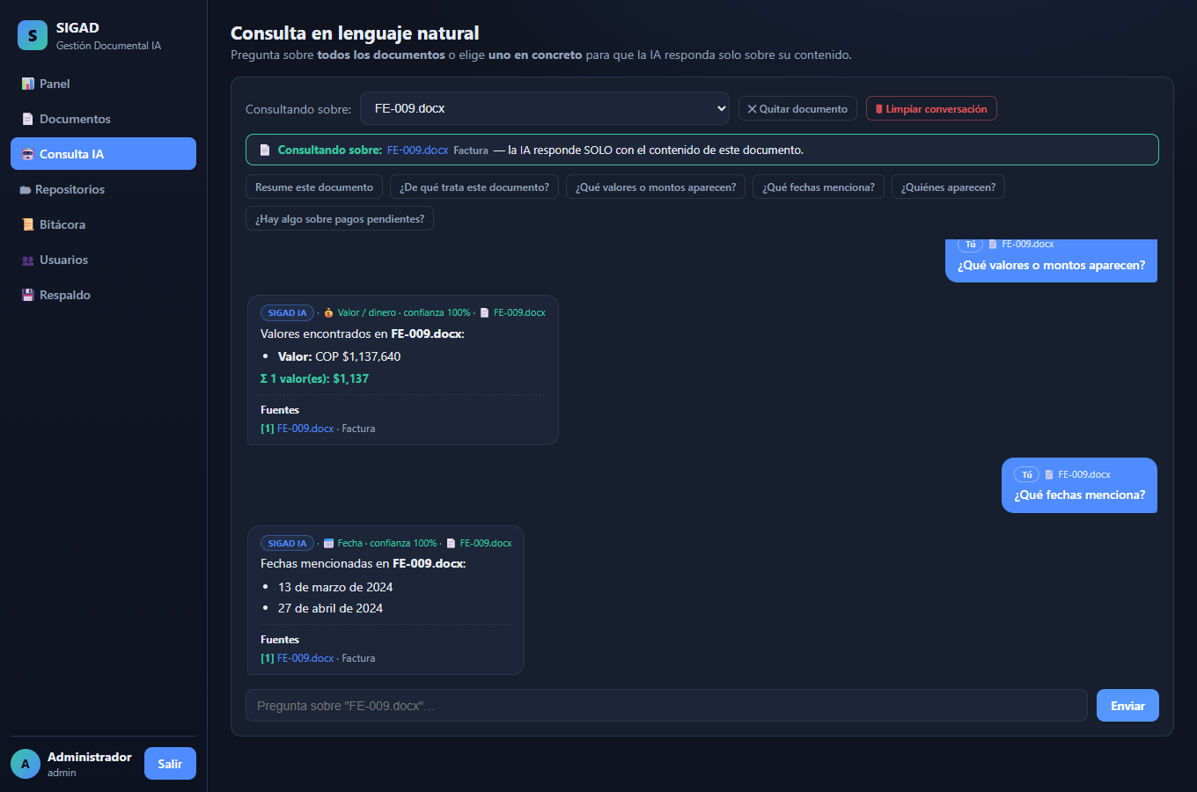
Captura 17 · Consulta "¿Qué fechas menciona?": fechas extraídas del documento.
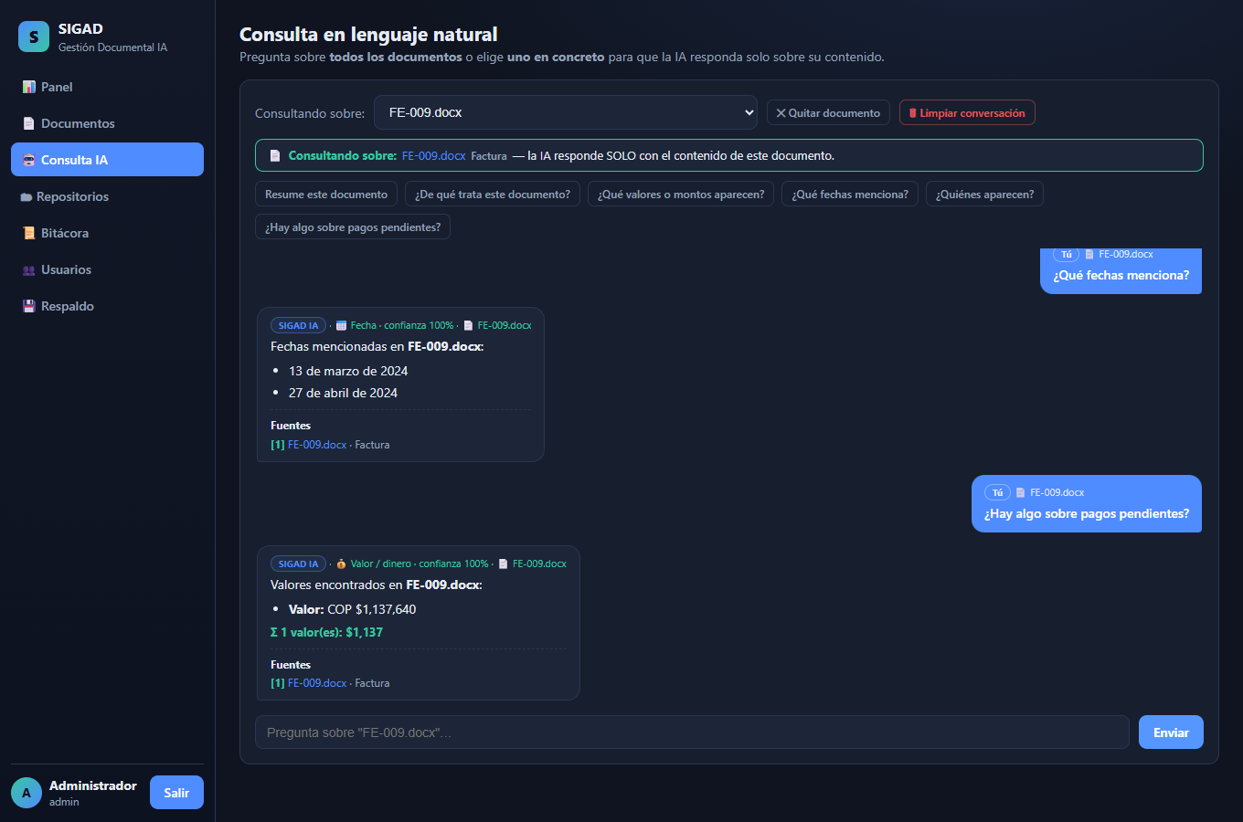
Captura 18 · Consulta "¿Hay algo sobre pagos pendientes?": respuesta con el estado de pago del documento.
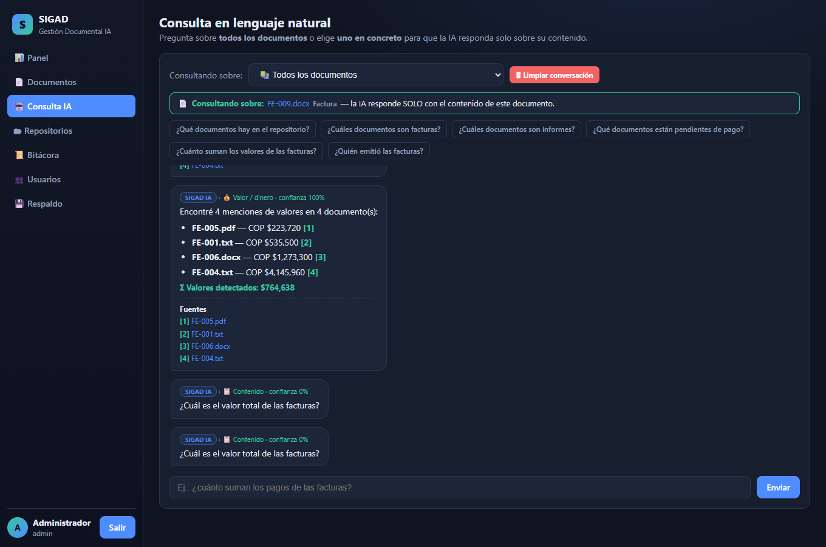
Captura 19 · Botón "✕ Quitar documento": ámbito general con sus preguntas predeterminadas.
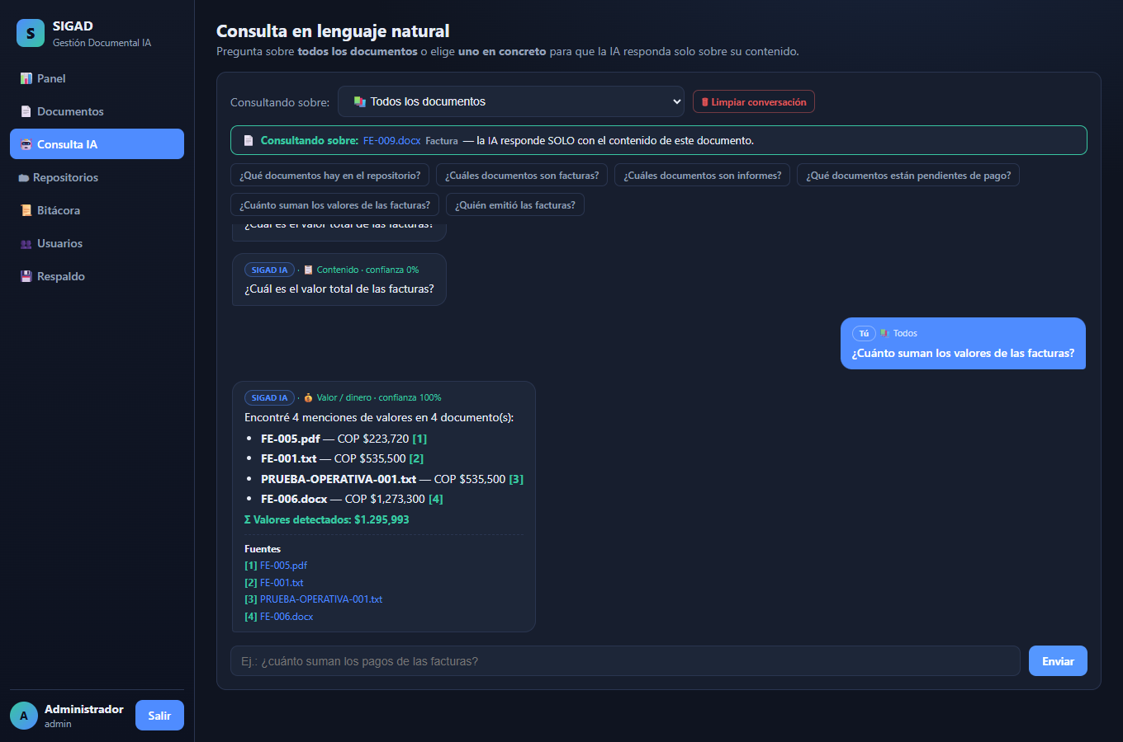
Captura 20 · Consulta general sobre todos los documentos, con respuesta y múltiples fuentes citadas.
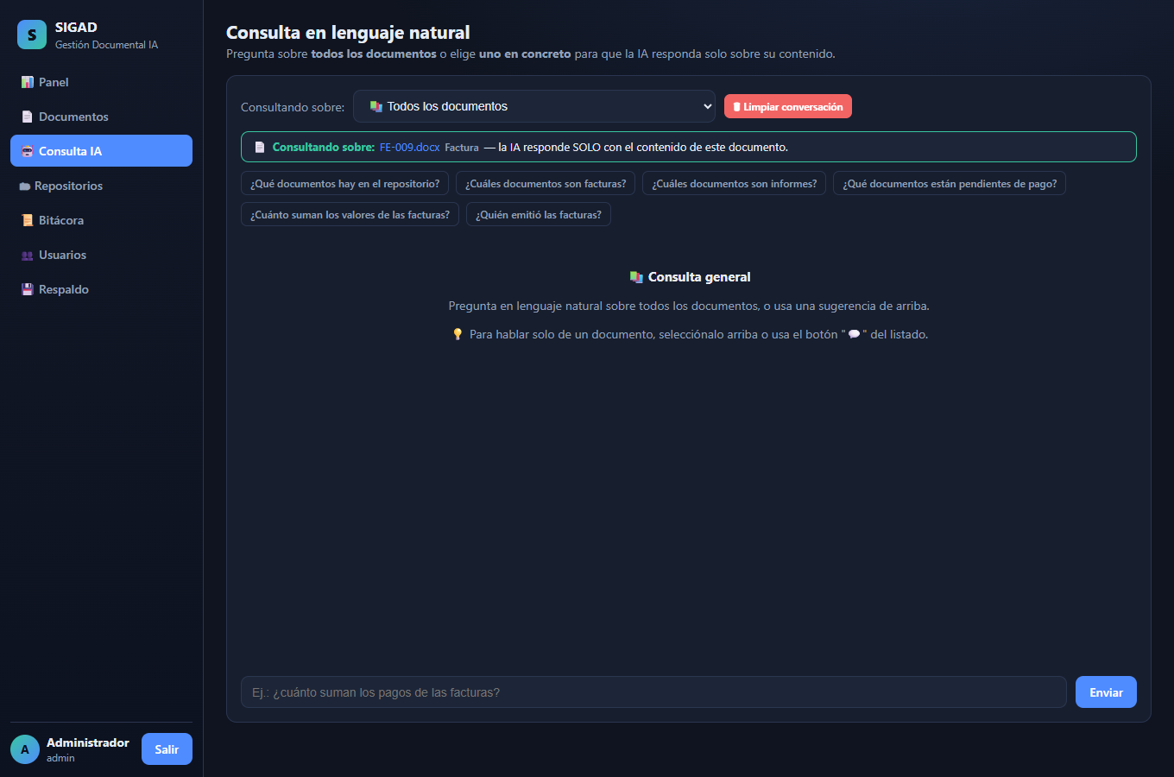
Captura 21 · Botón "🗑 Limpiar conversación": hilo del ámbito borrado y listo para una nueva consulta.

4. Conclusión
El chat por documento cumple su propósito: responder en lenguaje natural exclusivamente sobre el contenido del archivo seleccionado, con preguntas predeterminadas, trazabilidad por fuente, historial separado por ámbito y opciones de limpieza, sin mezclar información de otros documentos.

